***Муниципальное бюджетное дошкольное образовательное учреждение***

***Олонский детский сад***

***«Влияние жанровой музыки на психо-физическое состояние детей дошкольного возраста»***

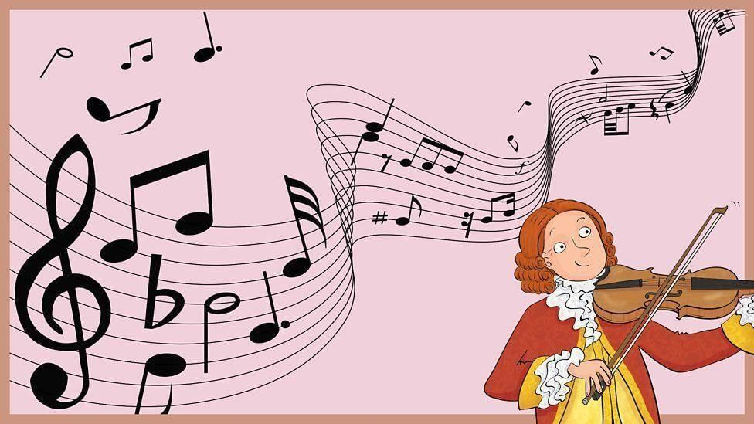

*Музыкальный руководитель:*

*Хасанова О.С.*

*Олонки 2024г*

Влияние музыки на психофизическое состояние детей дошкольного возраста многогранно:

* Во время **слушания** у детей улучшается психоэмоциональное состояние, повышается иммунитет, снимается напряжение и раздражительность, восстанавливается спокойное дыхание.
* **Пение** развивает голосовой аппарат, укрепляет голосовые связки, улучшает речь, способствует выработке вокально-слуховой координации. Правильная поза поющих регулирует и углубляет дыхание.  Занятие ритмикой улучшает осанку ребёнка, координацию, вырабатывает чёткость ходьбы и лёгкость бега.
* **Игра на детских музыкальных** **инструментах** способствует развитию мозга через мелкую моторику пальцев рук, так как на кончиках пальцев сосредоточены нервные окончания всех внутренних органов организма. Также укрепляется память и координация движений.

Учёные заметили, что музыка действует избирательно в зависимости от характера произведения и инструмента, на котором оно исполняется.  Например, звучание ударных инструментов даёт ощущение устойчивости, уверенности в будущем, помогает физически взбодрить, придать силы.  Скрипка и фортепиано успокаивают нервную систему, а флейта и арфа оказывают расслабляющее воздействие.

Для эффективного воздействия на развитие эмоциональной сферы и психического здоровья дошкольников необходимо использовать музыку с учётом психологических особенностей детей.

**Музыка** -    один из   видов   искусства   который обращение непосредственно к человеческому чувству. Именно поэтому в душу маленького человека её не следует вводить через сознание, т.е. через пояснение интерпретацию. В музыке есть необъяснимая тайна, которая овладевает нашими сердцами, а может быть, музыка с самого рождения живёт в наших душах. Только нужно не загубить это хрупкое волшебство и особенно бережно относится к маленьким детям, ведь они так ранимы и их так легко лишить возможности любить и понимать мир звуков.     В силу того, что звук - одно из интенсивных средств влияния на психику человека, дети, особенно маленькие, очень живо реагируют на разнообразные звуки (шум, голос, музыка). Если речь фоном и не выступает как средство обращения, у малыша пропадает ориентировка на понимание смысла слов и его речевое развитие затормаживается. Только осмысленная, обращенная   к ребёнку речь взрослого вызывает у малыша стремление понять смысл слов. Ситуация с музыкой аналогична.  Для эмоционального переживания ребёнком музыки недостаточно, чтобы она была фоном. Музыка должна стать ещё одним средством нашего общения с детьми. Дети всегда должны видеть, что для нас музыка несёт содержание, что мы внимательны к ней, что она рождает у нас определённый эмоциональный отклик. Дети должны почувствовать, что состояние, вызванное солнечным или напротив, пасмурным днём, первым снегом или листопадом, может выражено через музыку. Способность чувствовать и переживать необходима человеку. Наша задача – сохранить и развивать в детях эту способность к живому эмоциональному переживанию, беречь её и направлять. Необходимо   стремиться   к   тому, чтобы по мере становления интеллекта детей эмоциональность и способность к образному восприятию окружающего мира не подавлялись логикой, а дополняли и обогащали образ этого мира. Период дошкольного детства наиболее благоприятен для           эстетического развития ребёнка. Впечатления детства человек проносит всю свою жизнь. Обращение с музыкой, картинами великих художников с    литературными произведениями формирует творческую личность, создаёт благоприятные условия для развития эстетических эмоций, по выражению Л.С. Выготского, "умных эмоций". Ведь эмоциональная отзывчивость связана с эмоциями высшего порядка и лежит в основе эстетического сознания личности человека. Влияние музыки в развитии творческой деятельности детей очень велико. Музыка, как и любое другое искусство, способна воздействовать на всестороннее развитие ребенка, побуждать к нравственно-эстетическим переживаниям, вести к преобразованию всего окружающего, к активному мышлению.

Музыка, воспринимаемая слуховым рецептором, воздействует на общее состояние всего организма человека, вызывает реакции, связанные с изменением кровообращения, дыхания.

**Пение** развивает голосовой аппарат, укрепляет голосовые связки, улучшает речь, способствует выработке вокально-слуховой координации.

Правильная поза поющих регулирует и углубляет дыхание. Занятие ритмикой, основание на взаимосвязи музыки и движения, улучшает осанку ребенка, координацию, вырабатывает четкость ходьбы и легкость бега. Динамика и темп музыкального произведения требуют изменять скорость в движениях, а также регулировать степень напряжения, амплитуду и направление.

**Музыкально-ритмические движения** - полифункциональное средство в воспитании и развитии здорового ребенка, как физически, так и духовно.

**Музыка**, является мощным средством эстетического и этического воспитания, имеет и оздоровительный эффект, оказывая влияние на жизненные функции организма.

Музыка и движения органически взаимосвязаны. Адекватно подобранные музыкальному образу движения способствуют более полному отражению музыки; с другой стороны - музыка развивает чувство ритма, темпа, выразительность и эмоциональность движений.

Оздоровительные функции музыки дают основание утверждать, что движения под музыку и методы обучения им дошкольников способствуют укреплению здоровья. Физическому и духовному развитию ребёнка.

Для успешного решения вопроса организации здорового образа жизни научно обосновано содержание движений под музыку, их формы и функции для детей дошкольного возраста. Из всего многообразия движений, включенных в программу музыкальных движений, наибольшее предпочтение отдается хореографии, музыкальным играм и ритмической гимнастике, в которых в наибольшей степени проявляется взаимосвязь музыки и движений. Эти музыкальные движения развивают у ребенка двигательные навыки, двигательные качества - ловкость и координацию движений, быстроту слуходвигательной реакции, общую выносливость, способствующие улучшению состояния здоровья и физического развития старших дошкольников. Упражнения способствуют укреплению мышц спины, живота, плечевого пояса и ног, что приводит к формированию правильной осанки. Кроме оздоравливающей и развивающей функций музыкальные движения имеют и воспитывающую функцию, проявляющуюся в формировании культуры движений, приобщающей детей к музыкальному и народному творчеству. Культура движений включает такие компоненты, как красота, пластичность, легкость, ритмичность, точность движений, выразительность исполнения и эмоциональную отзывчивость на музыкальное восприятие.

Сюжетно-игровой, наглядный и образный методы являются ведущими в решении педагогических задач. Эти методы способствуют быстрому усвоению движений, развитию памяти, мышления, музыкально-двигательному творчеству. На основе этих методов дети на музыкальных занятиях от меня получают различную информацию, связанную со здоровым образом жизни, музыкой, танцами, народными праздниками и обычаями. Такая информация способствует формированию мотивов и развитию интереса и потребностей к укреплению здоровья, активному участию в занятиях музыкальными движениями.

Методы и методические приёмы воспитания и обучения должны быть направлены также и на создание положительно-эмоционального фона не только на занятиях музыкальными движениями, но и в других видах деятельности детей, связанных с организацией здорового образа жизни. В результате ребёнок получает радость, эмоциональное благополучие, ему уверенность в своих силах, что способствует укреплению здоровья, физическому и духовному развитию детей.

**Дыхательная гимнастика** дает возможность не терять бодрости и жизнерадостности, сохраняет высокую работоспособность, нормализует развитие голоса и служит охране голоса от заболеваний.

**Музыкотерапия**

 Современные исследования показали, что возможности применения музыкотерапии как в психолого-педагогической коррекции, так и в лечебно-профилактической медицине достаточно широки и могут включать в себя разнообразные программы. Проведенные учеными наблюдения над людьми с различной музыкальной подготовкой показали, что сильное физиологическое воздействие на организм производят только хорошо известные классические и народные мелодии. Воспринимая музыкальное произведение, слушатель создает в своем воображении свои ассоциации. Известно, что музыкальные ритмы 3/4 - вальс действует успокаивающе, а ритмы 2/4, 4/4 оказывает бодрящее воздействие.

Среди музыкальных инструментов можно выделить лидеров по воздействию на состояние ребенка. Наибольшее влияние оказывает **органная** музыка. **Деревянные духовые инструменты, фагот или гобой, благотворно действуют на печень, а вот сердечно - сосудистая система предпочитает струнные - скрипка, виолончель, гитара.**

Музыкальная терапия существует едва ли не столько же, сколько и человек разумный. Русский психолог Рубинштейн объяснял возникновение музыки тем, что в природе все подчинено определенным внутренним ритмам, и только психика человека неритмична.

Человек придумал музыку, чтобы строить и жить помогала, в самом прямом смысле, чтобы придать ритм и гармонию своей психической жизни. Самое древнее упоминание о волшебной силе музыки встречается в Ветхом Завете, в рассказе о том, как Давид излечил Саула от нервной депрессии, играя на гуслях.

Древние китайцы применяли; музыку наряду с другими средствами традиционной медицины. Европейцы в отличии от китайцев, полагавших, что музыкой можно воздействовать непосредственно на больное место, применяли музыку как дополнительное психотерапевтическое средство. Так, в одной мюнхенской клинике пациентам с заболеванием желудочно-кишечного тракта давали слушать Моцарта и Бетховена.

Представители классической, отечественной школы музыкотерапии, сходятся, во мнении, что лучшая музыка для лечения и расслабления - классическая, представленная известными композиторами, а также музыка, основанная на **традиционных народных мотивах**.

По своему назначению **классические** произведения делятся на детские, релаксационные, активизирующие и смешанные. Музыкальные, этюды, действуют на определенные нервные клетки и вызывают соответствующий эффект: расслабляют, успокаивают и т.д. Поэтому если надо пообщаться на, музыкальном уровне с ребенком, как еще не рожденным, так и на первых годах жизни, то используются следующие мотивы:

**Колыбельные**:

«Спи, моя радость, усни» (Моцарт)

«Сон, приходит на порог» (Дунаевский)

«За печкою поет сверчок» (Островский)

«Колыбельная Светланы»

«Спи, дитя мое».

 Родителям совсем необязательно иметь хороший музыкальный слух и певческий голос, главное - петь песни с нежностью. Необходимо чтобы ребенок слышал материнский голос, привыкал к нему. После рождения малыша следует продолжать слушать музыку после кормления и перед сном. Напевайте ребенку колыбельные - он будет намного спокойнее, радостнее и эмоциональнее. Даже самые активные шалунишки, слушая музыку, успокаиваются и расслабляются, потому что слышат давно знакомое и привычное. Включайте музыку, когда ваш малыш уже лег в кровать.

Помимо этого, ученые советуют слушать классическую музыку, активизирующую мозговую деятельность, помогающую вернуть утраченную и израсходованную энергию.

Самое главное - помнить, что музыку надо пропустить через себя. Положительные эмоциональные переживания во время звучания приятных слуху музыкальных произведений усиливают внимание, тонизируют нервную систему. Под музыку выстраивается ритмика организма, при которой физиологические реакции протекают наиболее эффективно. При умело подобранной мелодии снижается утомление, улучшается самочувствие.

Лечебное воздействие музыки люди заметили еще в глубокой древности. Шаманы и жрецы изгоняли болезни при помощи специальных песен-заклинаний, ритмических композиций, исполняемых на бубнах и других инструментах. Благотворное влияние мелодичной музыки на больного отмечали и древние греки, и египтяне. Современная наука использует музыку для профилактики и лечения самых разных заболеваний.

**Заключение**

 Проблема воспитания и развития здорового человека, являющаяся важнейшей составной частью целостного процесса всестороннего формирования личности, может быть успешно решена при осуществлении преемственности в работе детского сада и семьи.

**Психологическое состояние**. Музыка влияет на ребёнка на нескольких уровнях: на душевном (рождая эмоции, может изменять настроение) и на духовном (классические произведения способны возвышать, пробуждать творческие силы).  Подбирая музыкальные произведения, можно добиться нужного эффекта расслабления или повышения активности, то есть корректировать состояние ребёнка.

**Физическое состояние**. Звучание музыкальных произведений повышает работоспособность сердечно-сосудистой, мышечной, дыхательной систем организма. При выполнении упражнений с музыкальным сопровождением улучшается лёгочная вентиляция, увеличивается амплитуда дыхательных движений.  Пение развивает голосовой аппарат, укрепляет голосовые связки, улучшает речь. Занятие ритмикой, основанное на взаимосвязи музыки и движения, улучшает осанку ребёнка, координацию, вырабатывает чёткость ходьбы и лёгкость бега.

Таким образом, музыка может использоваться как средство для формирования здорового образа жизни ребёнка, сопровождая физическую деятельность, она значительно повышает качество выполняемых упражнений, а также делает деятельность более увлекательной.